**ĐẠI HỌC QUỐC GIA TP. HỒ CHÍ MINH**

**TRƯỜNG ĐẠI HỌC AN GIANG**

**KHOA CÔNG NGHỆ THÔNG TIN**

**------------------------------------**



**LẬP TRÌNH CHO CÁC THIẾT BỊ DI ĐỘNG**

**ĐỀ TÀI: *Giới thiệu Địa Điểm Du Lịch Việt Nam***

**Giảng viên hướng dẫn : Huỳnh Cao Thế Cường**

**Lớp : DH20TH2**

**SVTH : Tạ Văn Phú – DTH195338**

An Giang ~ Năm học 2022 – 2023

**Giới Thiệu**

Ứng dụng của bạn có thành phần bản đồ, dữ liệu bản đồ nằm tại trung tâm dữ liệu của **Google**, vì vậy ứng dụng của bạn liên tục truy xuất dữ liệu bản đồ thông qua một dịch vụ.

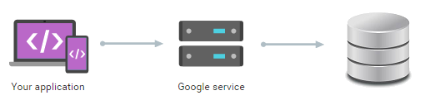

Mặc dù dữ liệu bản đồ Google được cung cấp miễn phí tuy nhiên không phải việc truy xuất nó một cách tùy tiện, bạn cần có một **API Key**, nó giống như một giấy giới thiệu (Credentials) để truy cập dữ liệu bản đồ.

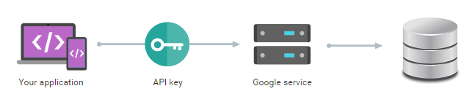

Bạn cần phải đăng ký một **Google Map API Key**, việc này hoàn toàn miễn phí. Bạn có thể xem tại:

[Đăng ký Google Map API Key](https://openplanning.net/10499/dang-ky-google-map-api-key)

## Google Developers API

Bạn cần phải có một tài khoản **Gmail**, hãy đăng nhập vào gmail sau đó truy cập **URL**:

[https://console.developers.google.com](https://console.developers.google.com/)

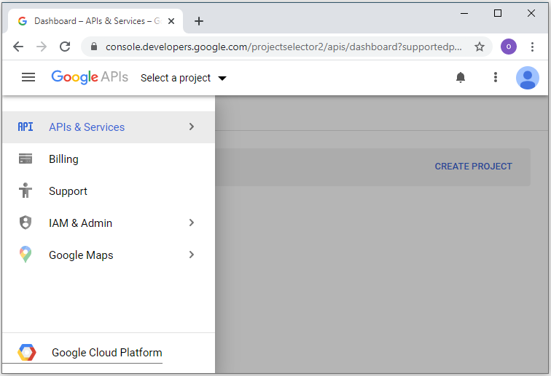

Trên **Google Developers Console** bạn cần tạo một Project.

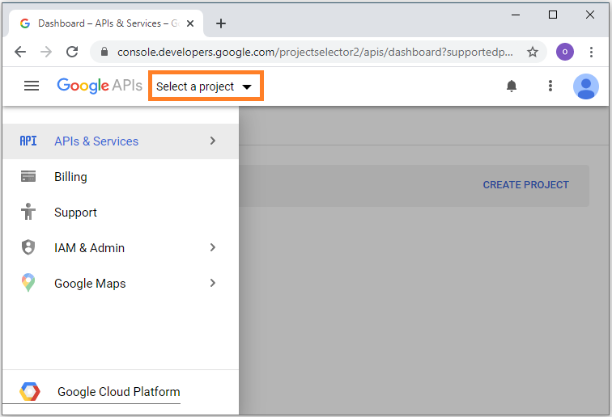

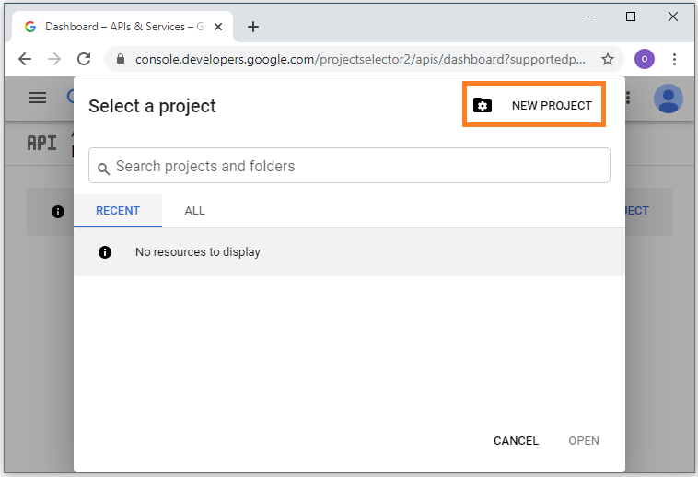

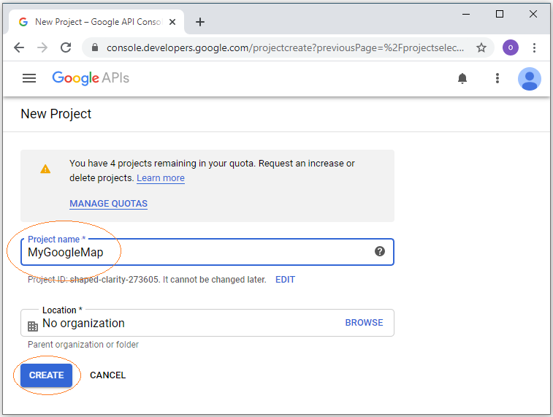

**Project**của bạn đã được tạo ra:

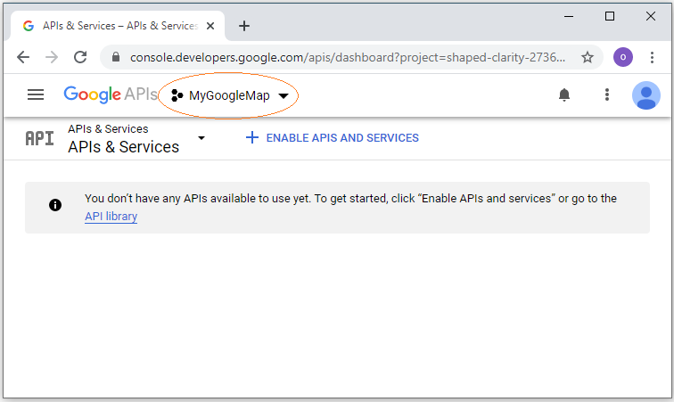

## Đăng ký Google Map API cho Android

Trước hết bạn cần chọn project, ví dụ tôi đang đứng ở project **MyGoogleMap**.

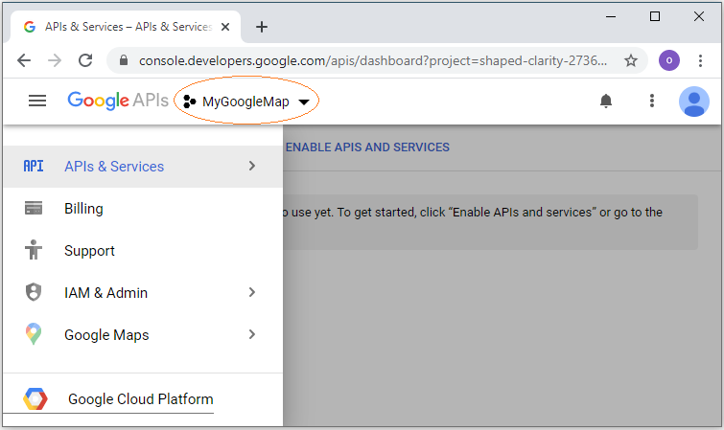

Nếu chưa kích hoạt **APIs**bạn cần phải kích hoạt nó:

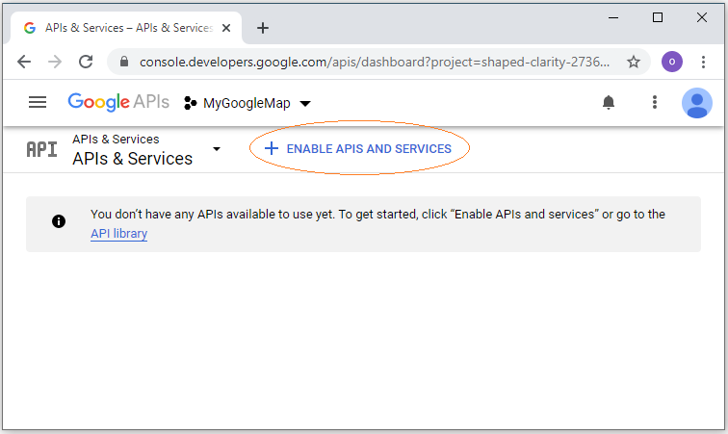

Tìm kiếm với từ khóa **"Map"**:

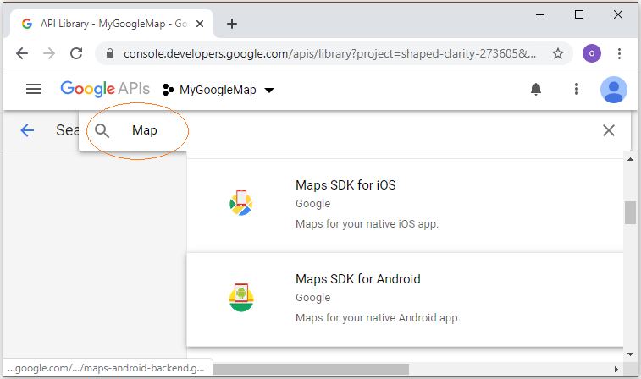

Click vào **"Maps SDK for Android"**.

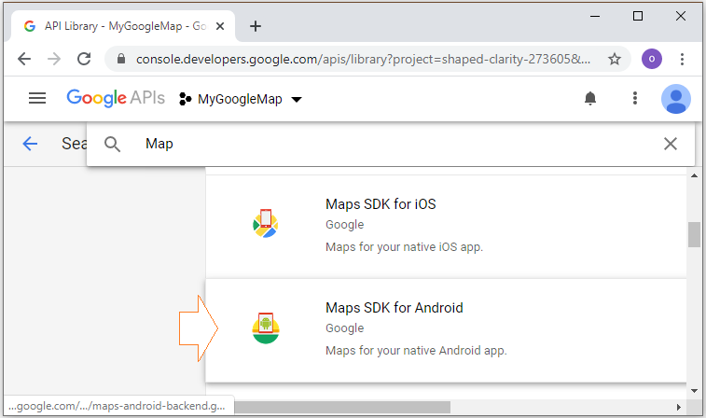

Kích hoạt **"Google Maps Android API"**.

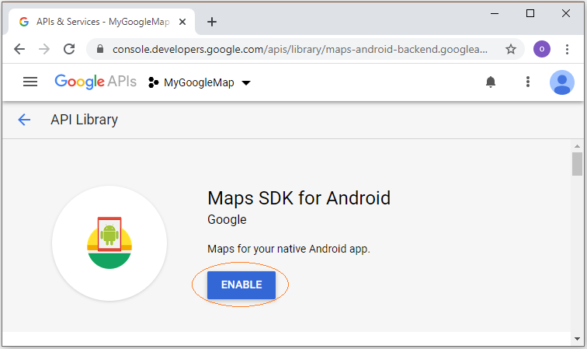

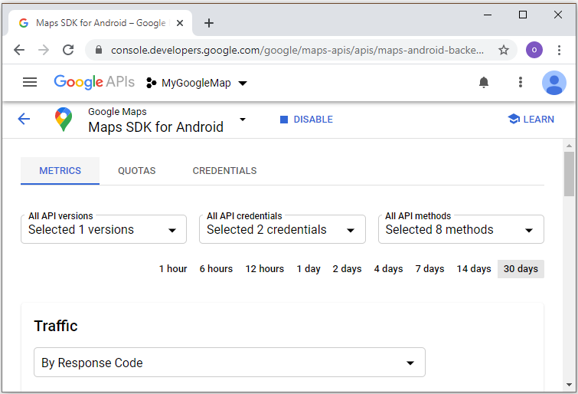

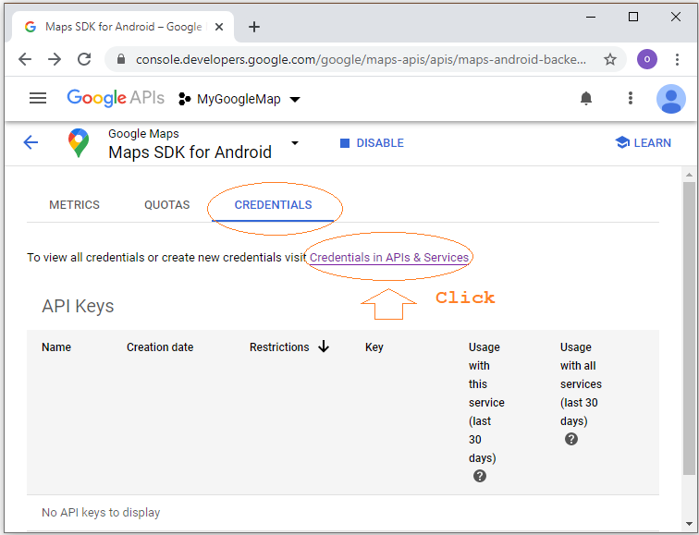

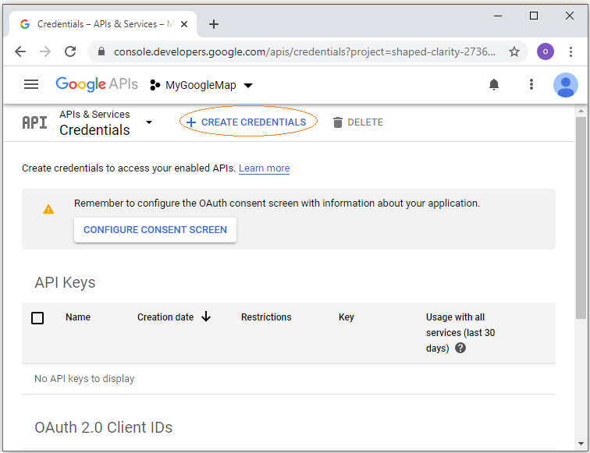

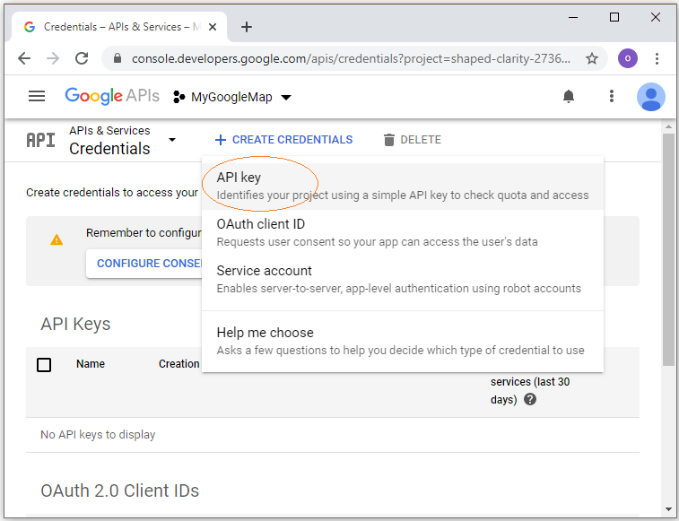

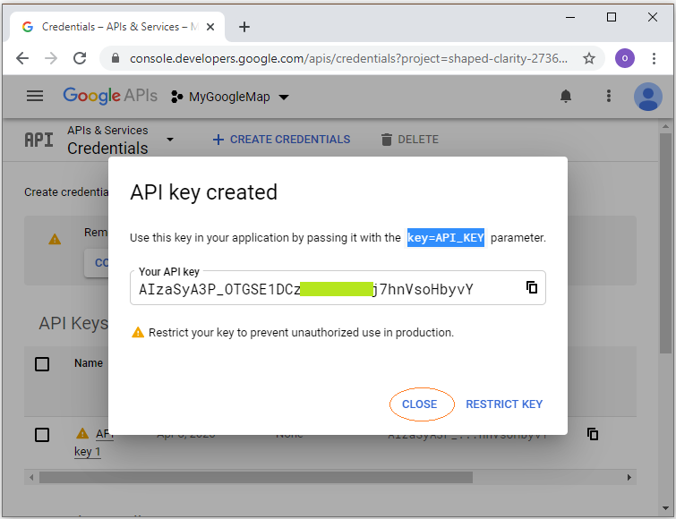

**API Key** đã được tạo ra:

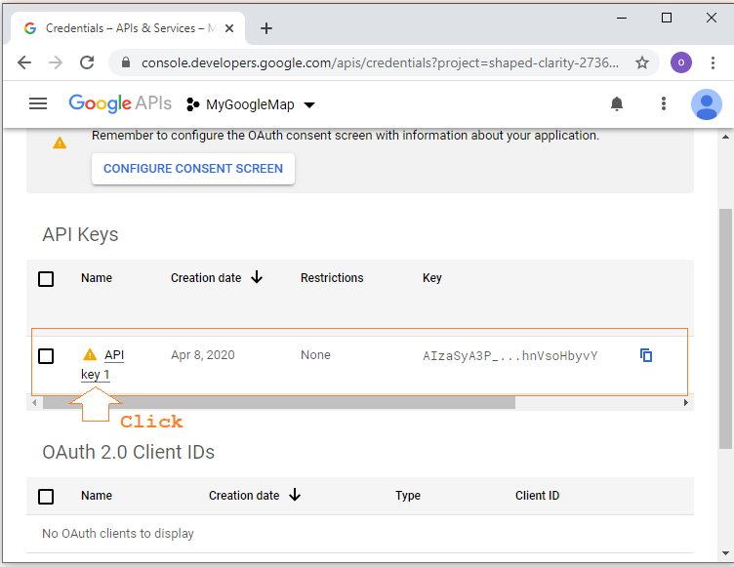

Đặt tên cho **Android API Key** của bạn là ***"My Android API Key for Tutorial"***.

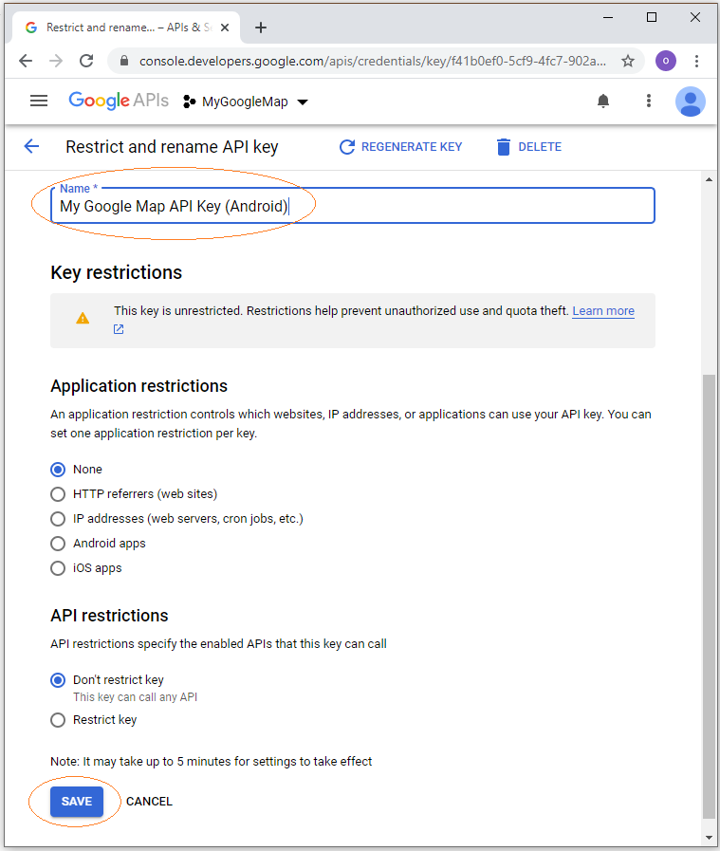

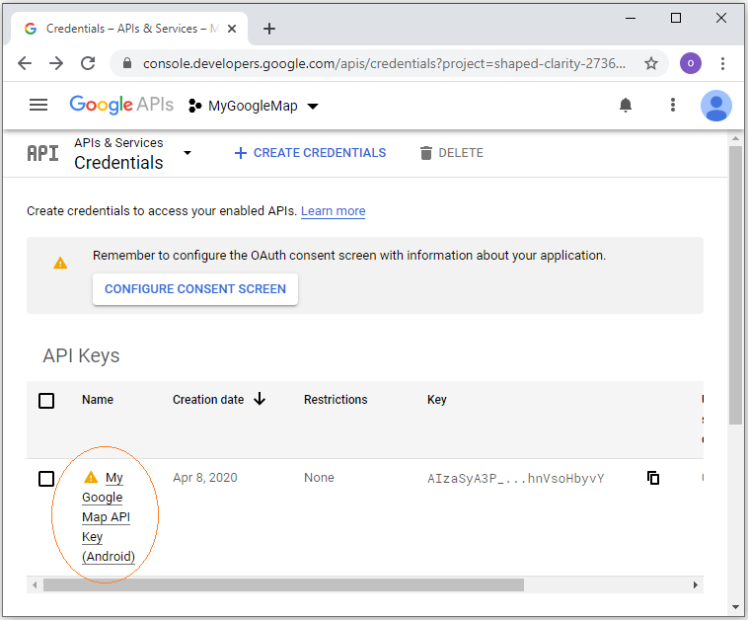

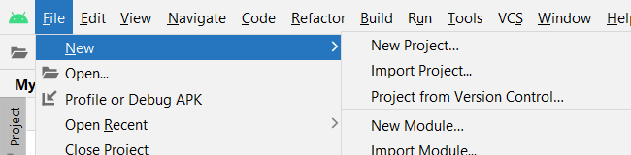

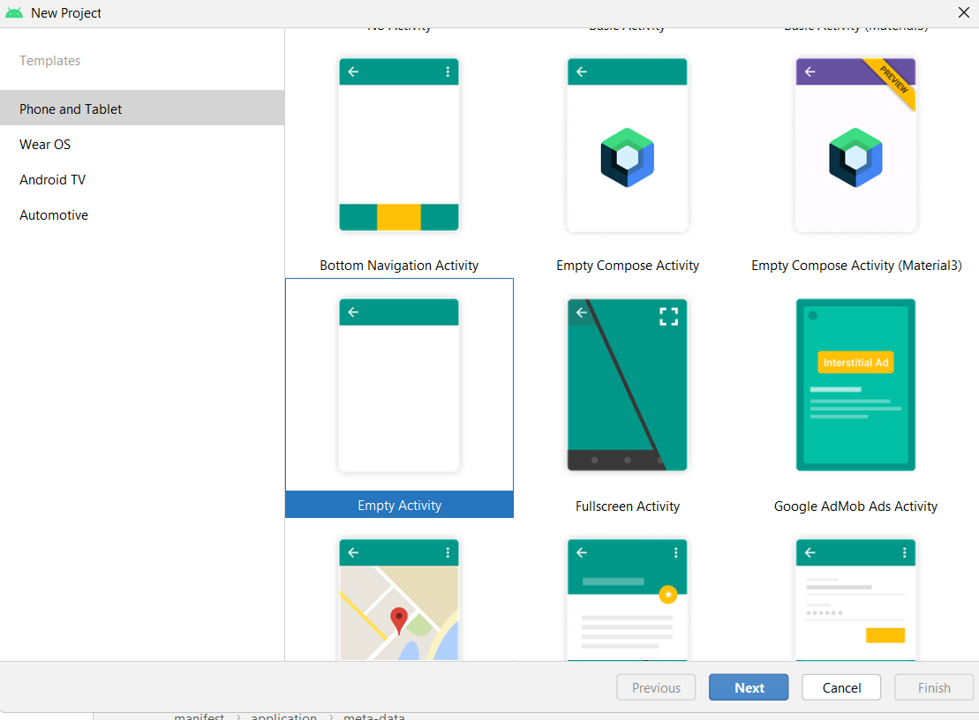

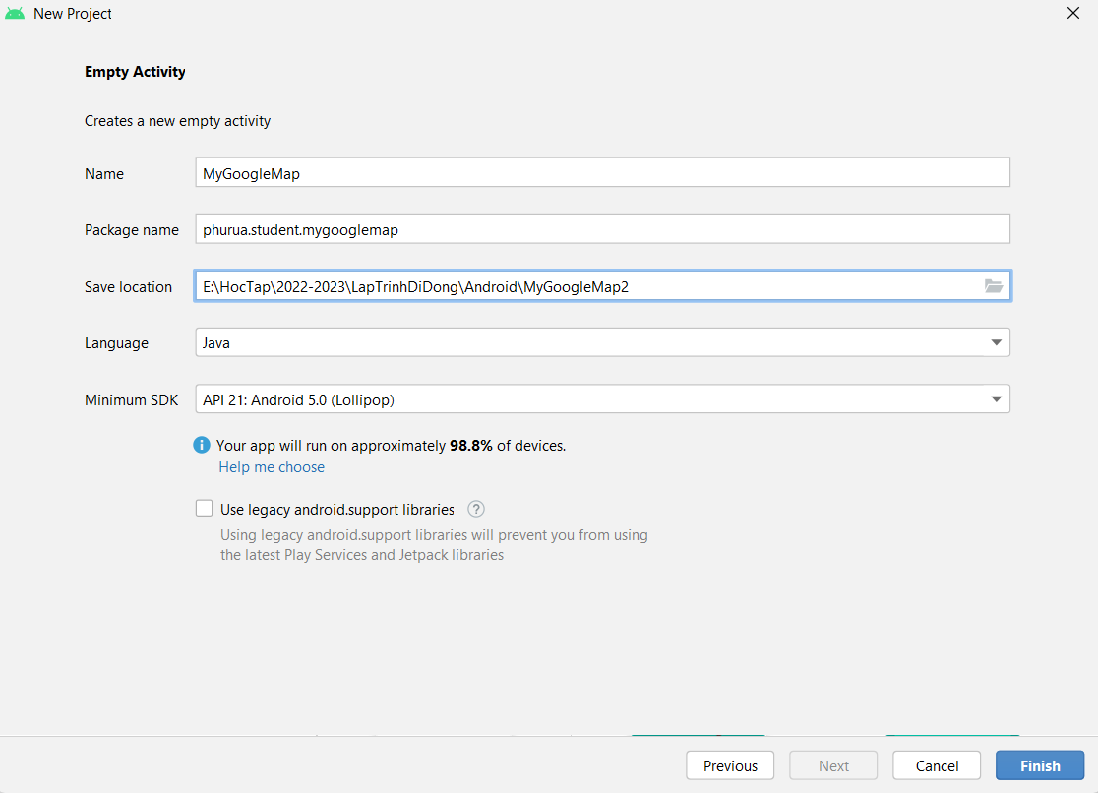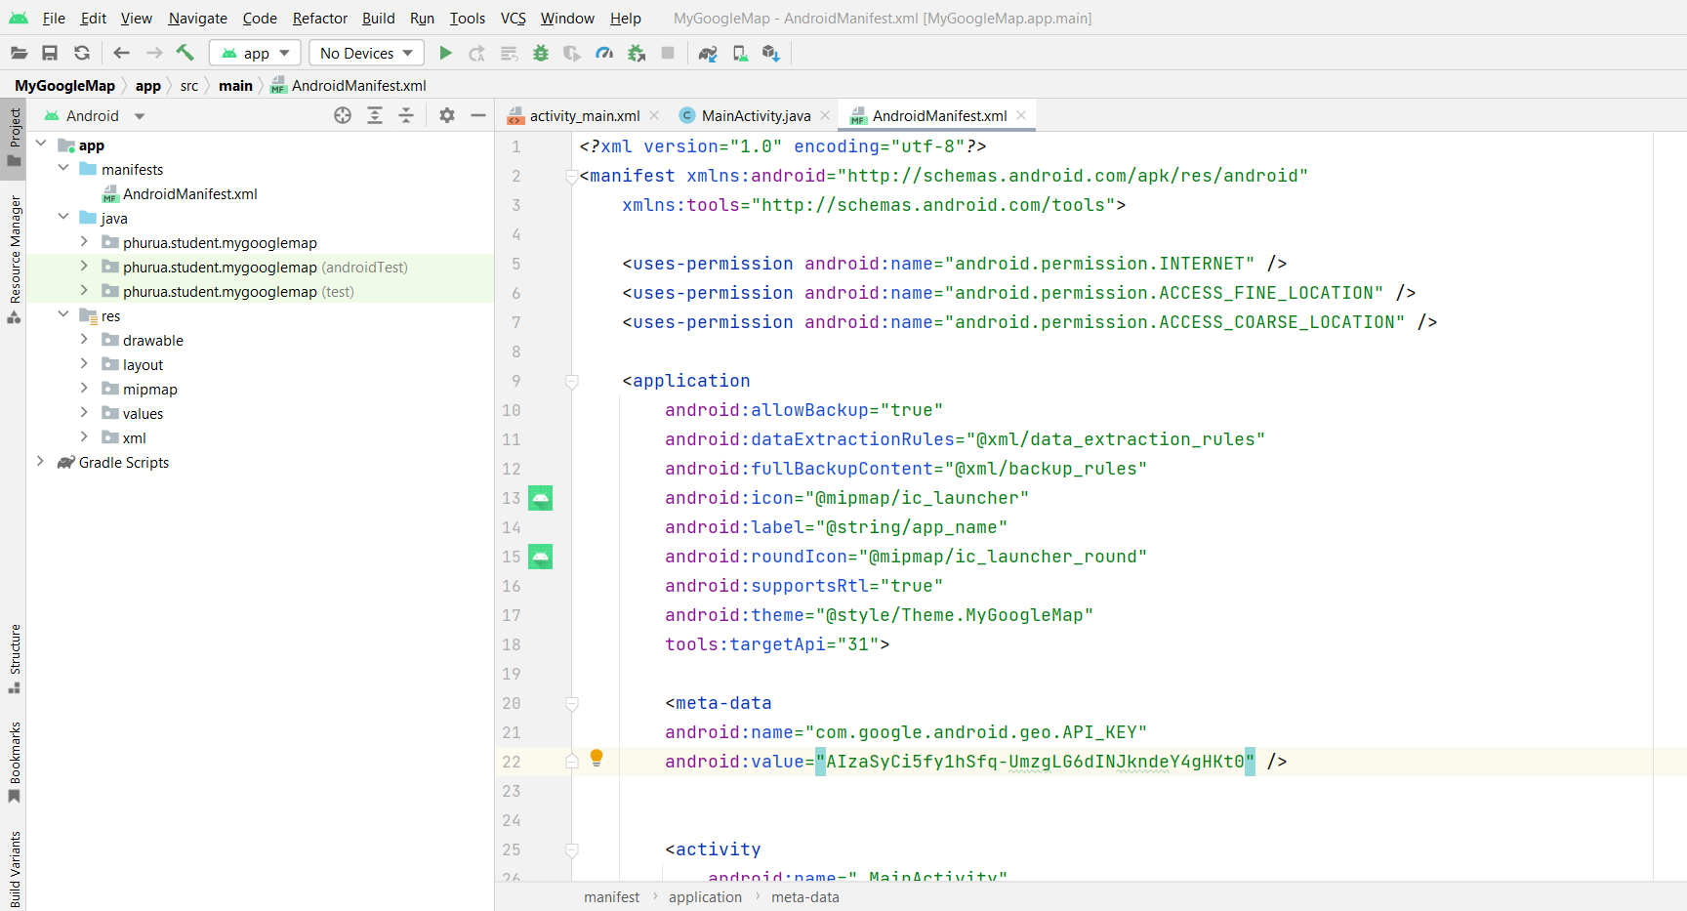

Tiếp theo bạn cần thêm thư viện Google Map vào project:

**File -> Project Structure**

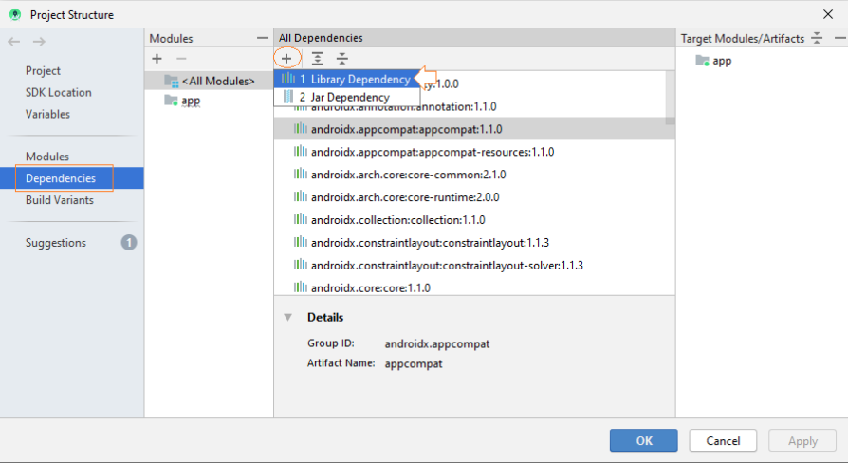

Tìm kiếm với từ khóa “**com.google.android.gms” -> com.google.android.gms:play-services-maps**

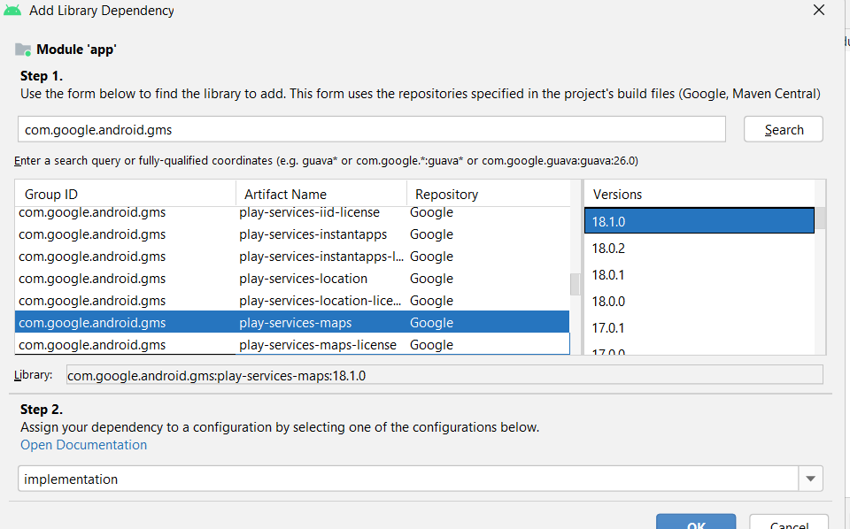

Lúc này, thư viện đã được thêm vào **build.gradle(Module app)**.

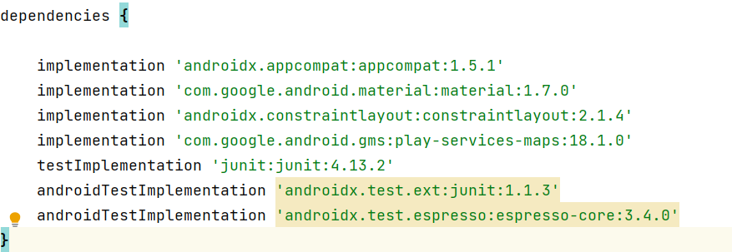

Sau khi thêm thư viện,chúng ta cần biên dịch lại toàn bộ project

